4 КЛАСС

Тема. Сказочный цветок Петриковки

Продолжаем изучать виды декоративно-прикладного искусства. Сегодня займемся декоративной росписью. Во 2-м классе мы изображали кисть калины пальцевой росписью, как это делают в Петриковке. В этот раз ближе познакомимся с Петриковской росписью и научимся изображать сказочный цветок.
Вольное казацкое село Петриковка Днепропетровской области было основано Петром Калнышевским 230 лет назад.
И сразу же в нем возник интересный обычай: женщины стали расписывать стены хат красочными цветочными узорами. Их рисовали кистями, сделанными из кошачьей шерсти, спичками, обмотанными мягкой материей, и просто пальцами. Краски разводили на яйцах и молоке, а цвета выбирали - самые яркие, под стать красочной природе Приднепровья.
Хозяйки соревновались друг с другом, стремясь сделать свой дом самым живописным, и ревниво заглядывались на чужое искусство. О самых удачных росписях говорили: красиво, как в церкви. Самых прилежных хозяюшек в Петриковке называли "чепурушками".
Благодаря им навыки росписи передавались из поколения в поколение вплоть до 30-х годов двадцатого века. Сохранились традиции росписи и до наших времен, изделия петриковцев известны далеко за пределами Украины.
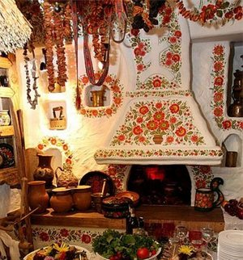

Для Петриковских мастеров характерны чрезвычайно точный глазомер и удивительная ловкость руки - все мастера рисуют без предварительно намеченного контура, не пользуясь ни одним измерительным инструментом. Виртуозность выполнения достигается письмом с помощью тоненькой кисточки из кошачьей шерсти. Кроме кисти, Петриковские мастера применяют стебли, щепочки, а ягоды и некоторые цветы рисуют просто пальцем.
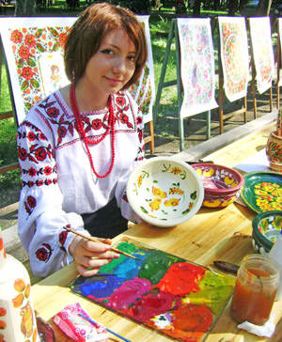

Последовательность выполнения росписи
Композиция выполняется без нанесения предварительных набросков. Сначала изображаются крупные элементы, затем - меньше по размеру. Заканчивают рисунок завершающими штрихами - оживками, которые усиливают выразительность элементов, подчеркивают движение и форму.
4 типа мазков:
"ЗЕРНЫШКО" - мазок, который начинается с легкого прикосновения кончика кисти и заканчивается нажимом кисти на его основание. Когда мазки "зернышко" размещены по обе стороны стебля заостренными концами снаружи, изображение напоминает колосок. Отсюда и название.
"Кривое ЗЕРНЫШКО" - закрученное "зернышко".
"ГРЕБЕШОК" - мазок, который начинается с утолщения и заканчивается тонким усиком. Ряд таких мазков, расположенных рядом, напоминают гребешок.
Элемент "ОРЕШЕК", «БУТОНЫ» состоит из двух гребенчатых мазков, изогнутых полумесяцем друг против друга, напоминая форму подковы. Заполнив свободное место между согнутыми мазками "зернышком", получим форму, напоминающую лесной орех.
"ПЕРЕХОДНОЙ МАЗОК" выполняется одной кистью, но двумя красками. Сухую кисть погружают в одну краску, а затем кончик - в другую. След от мазка остается двухцветный.

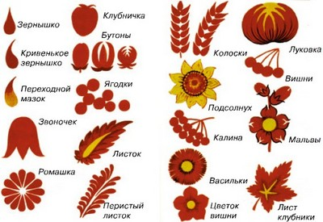
Основные мазки и элементы росписи

Освоенными мазками рисуются цветы "бутон", "луковка", «перистый листок», другие листочки.
Особенность росписи в том, что цветы и листья не закрашиваются, как обычно, а создаются при помощи мазков: ОДИН МАЗОК – ОДИН ЛЕПЕСТОК или ЧАСТЬ ЛИСТОЧКА!!!
Ягоды калины, винограда, смородины изображают пучкой пальца, мелкие ягоды выполняются тычком (можно использовать ушную палочку).

Поэтапное изображение цветов и листьев переходным мазком
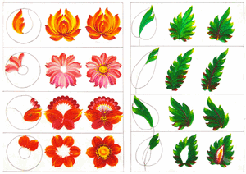

Варианты композиций
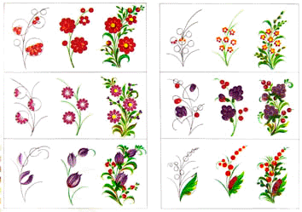

Композиции Петриковских мастеров
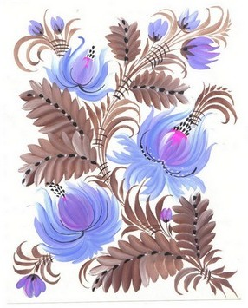
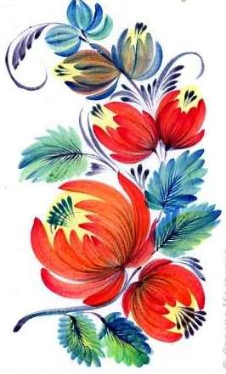
Ученическая работа
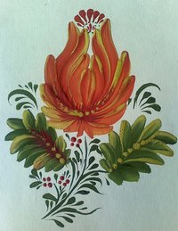

Желаю успеха и вдохновения!

